2023年度南诏镇林业行政处罚情况说明

项目名称：南诏镇河西村委会大梯子坡社李某某户擅自开垦林地 （巍南林罚决字2023-6号）
摘要：经南诏镇农业综合服务中心林业组行政执法人员于2023年8月9日到现地核实勘查，经调查，南诏镇河西村委会大梯子坡社李阿顺村民未经林草主管部门批准， 于2023年 1月在自家桉树林地内（小地名：蜜蜂泽地）擅自开垦林地面积1837平方米种植烤烟，未办理使用林地审核（批）手续，属于违法行为， 该案件森林类别为商品林（27林班27小班）,地类为乔木林地。该行为 违反了《中华人民共和国森林法》第七十四条 的规定，已构成违法。依据《中华人民共和国森林法实施条例》第四十一条第二款 的规定，责令于2023年12月30日前完成植被恢复 ,本机关决定对你处以下行政处罚：
处非法开垦林地（商品林）每平方米1.0元的罚款，计：1837平方米×1.0元=1837元（大写壹仟捌佰叁拾柒元整）。

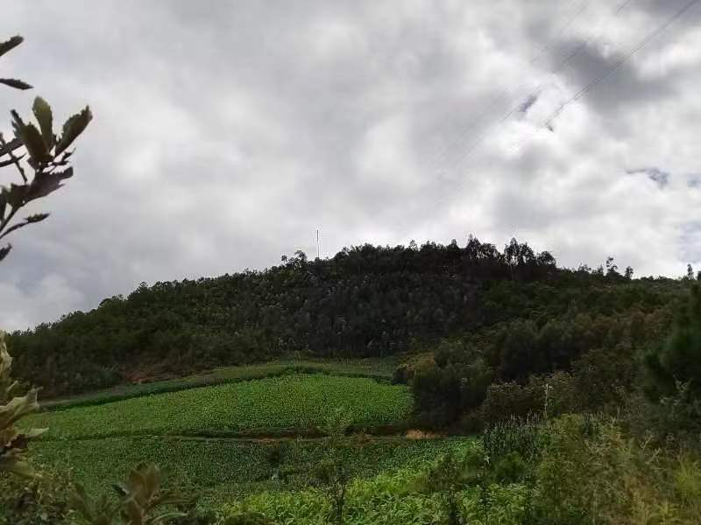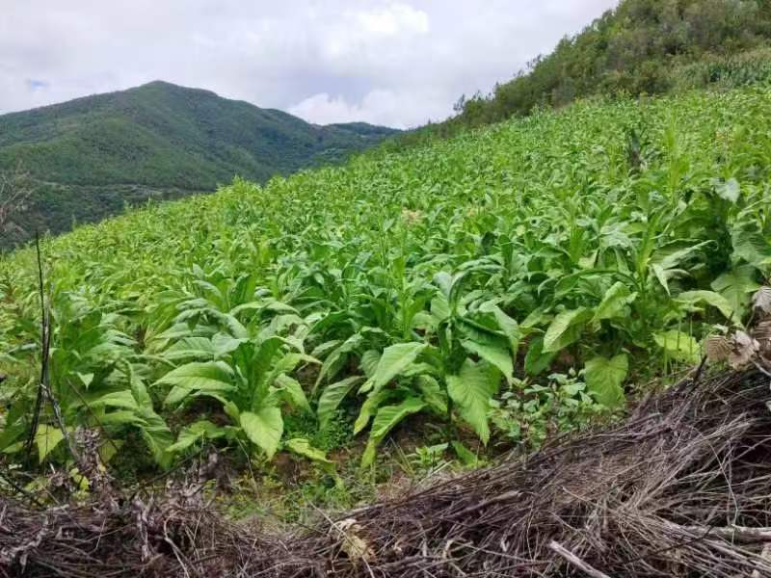
远景照片 近景照片

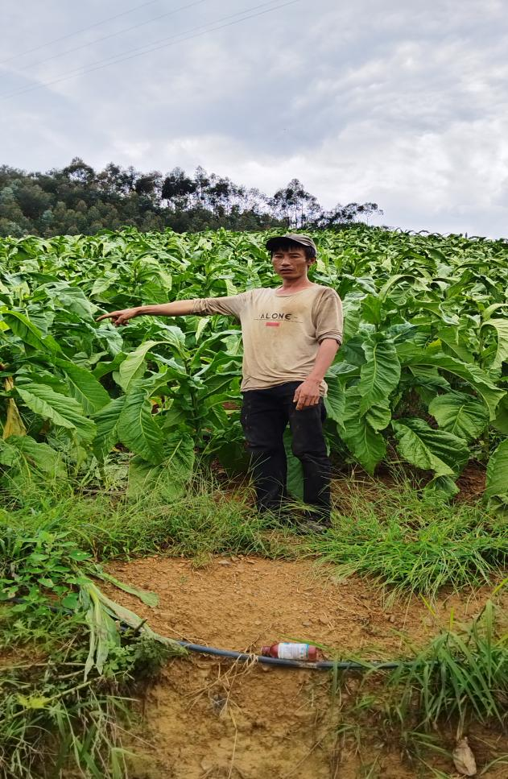
现场指认照片
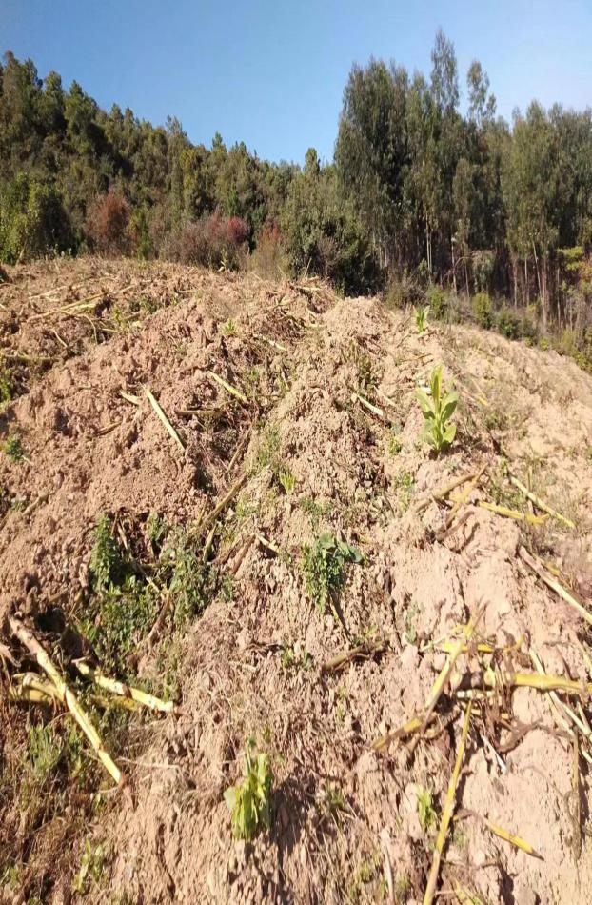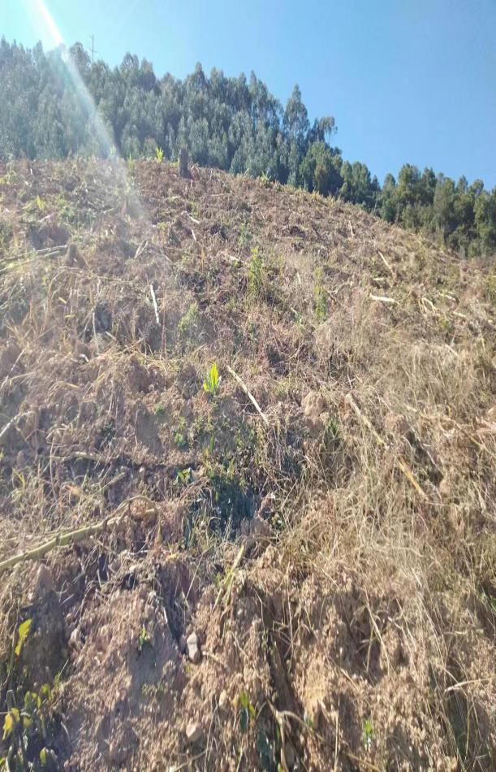
完成补植造210株梅子种植照片（2023年11月20日）

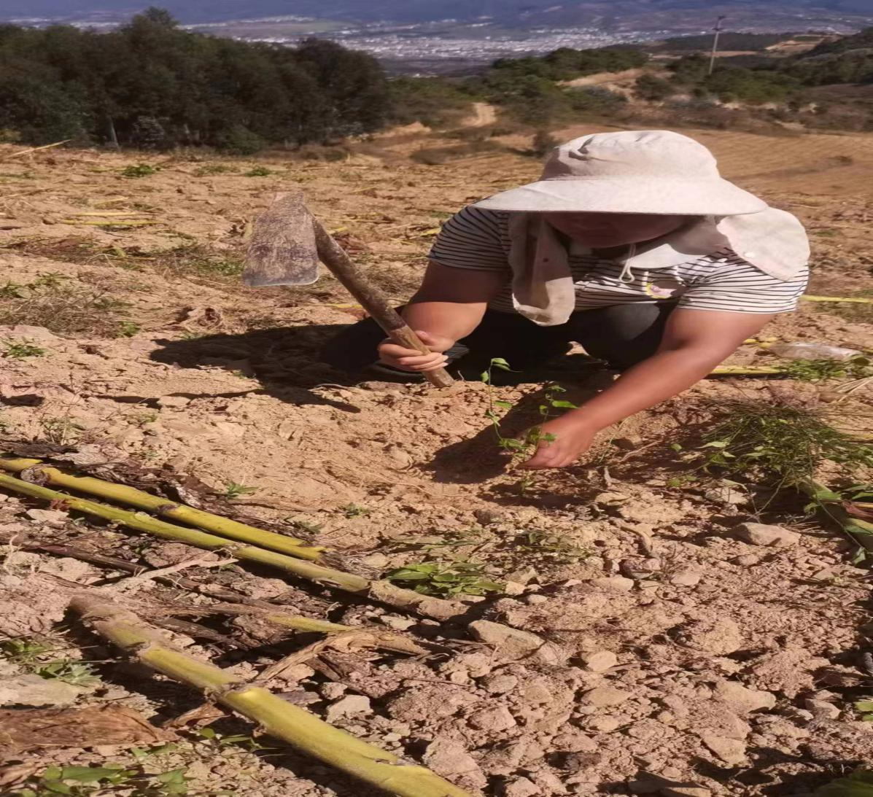
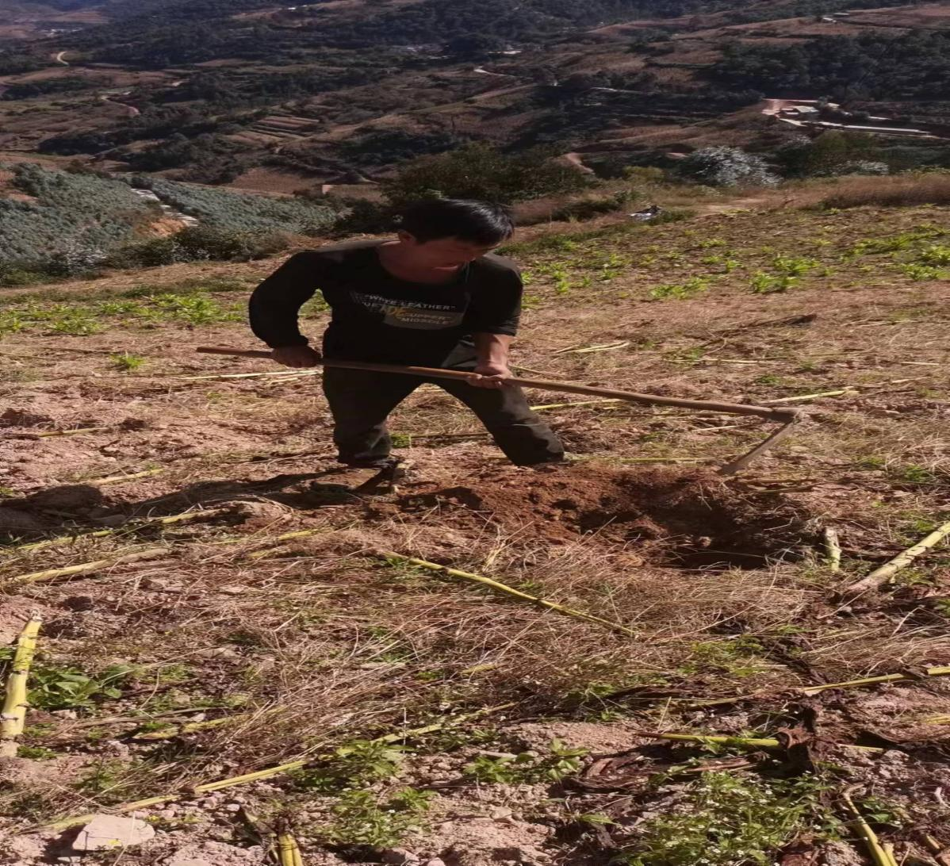
完成补植补造210株梅子种植照片（2023年11月20日）

